PROGRES PAMERAN
DIGITAL PRENEURSHIP
KELOMPOK 4
Dosen Pengampu: Hendra Wibiksana, S.T., M.Kom.



Disusun oleh:
Ketua:
Najmi Dhaifullah Rahardian | 24552011195
Anggota:
Raditya Mumtaz Razan | 24552011002
Rizal Sofiana | 24552011183
Ahmad Rizky Helmi | 24552011289
Naufal Avrilzal Irawan | 24552011386
TIF RP 24B CID

DEPARTEMEN TEKNIK INFORMATIKA
UNIVERSITAS TEKNOLOGI BANDUNG
2026

- Progres Perkembangan Pembuatan Aplikasi
Berdasarkan dokumen rancangan mock-up antarmuka (user interface) yang telah kami selesaikan, progres pembuatan aplikasi KateringSehat.AI saat ini telah menuntaskan 100% tahap perancangan visual dan alur kerja pengguna (user journey).
Seluruh sistem arsitektur informasi dan interaksi antarmuka telah berhasil dipetakan secara komprehensif. Progres visual ini mencakup aset rancangan grafis untuk 5 peran pengguna (roles) yang saling terintegrasi di dalam ekosistem aplikasi, dengan rincian halaman yang telah selesai sebagai berikut:
- Sisi Pengunjung dan Autentikasi: Halaman Landing Page (bagian atas dan bawah) yang memuat informasi nilai jual produk (unique selling point), serta halaman Login dan Register untuk pembuatan akun baru.Berikut Tampilannya:
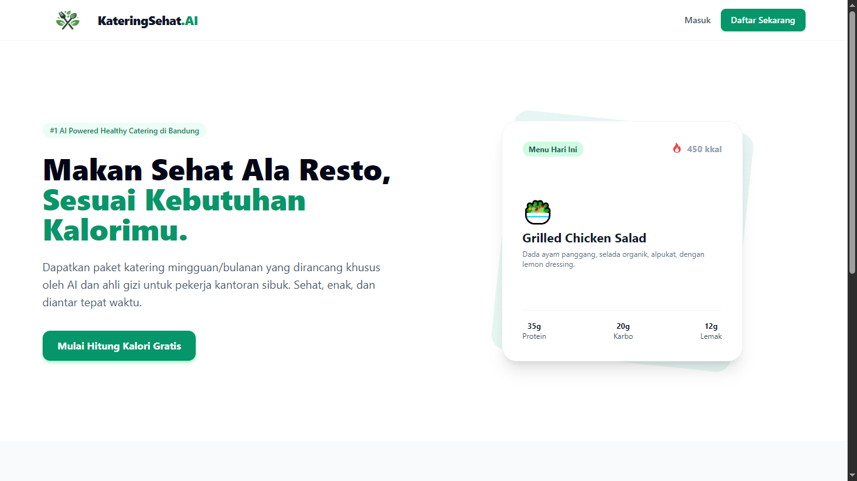

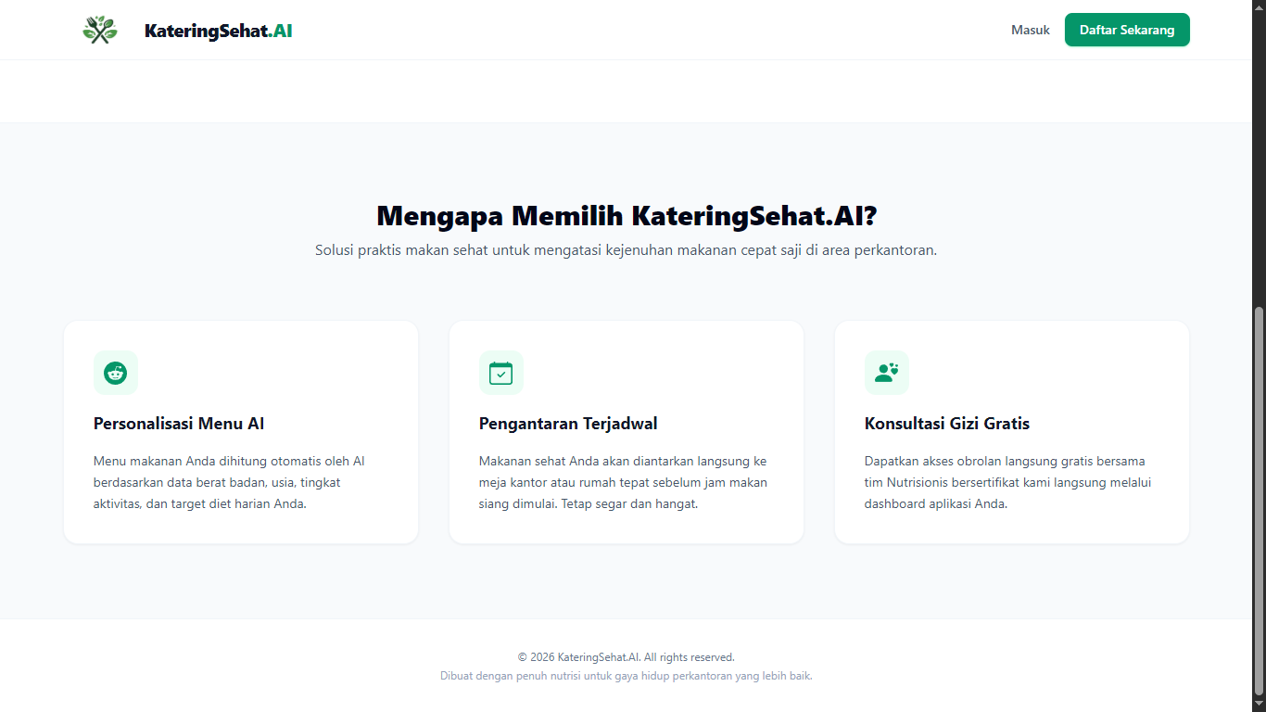
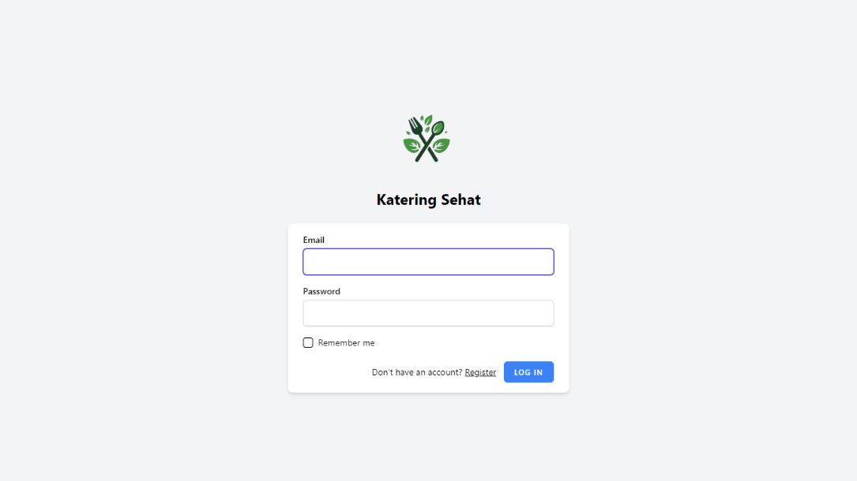

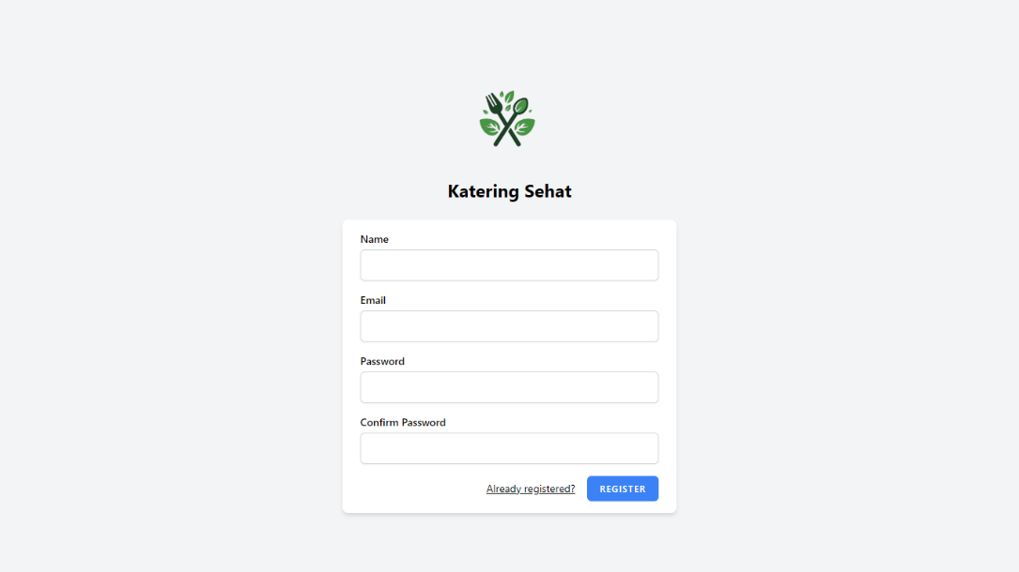

- Sisi Pelanggan/Customer: Form kuesioner kesehatan berbentuk jendela sembul (pop-up) setelah masuk sistem (login), halaman Dashboard utama pelanggan untuk memantau metrik gizi, serta halaman katalog menu sehat beserta komponen formulir pemesanan langsung (Struk Belanja).Berikut Tampilannya:
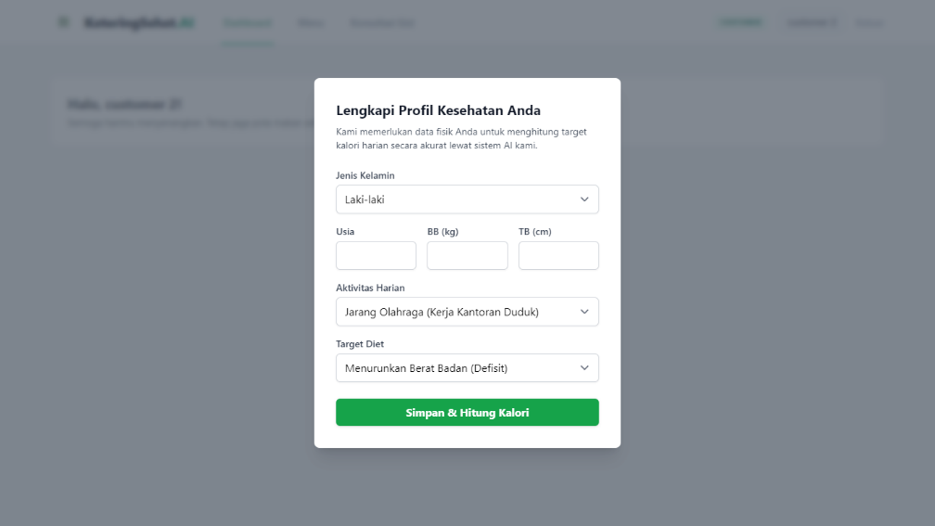

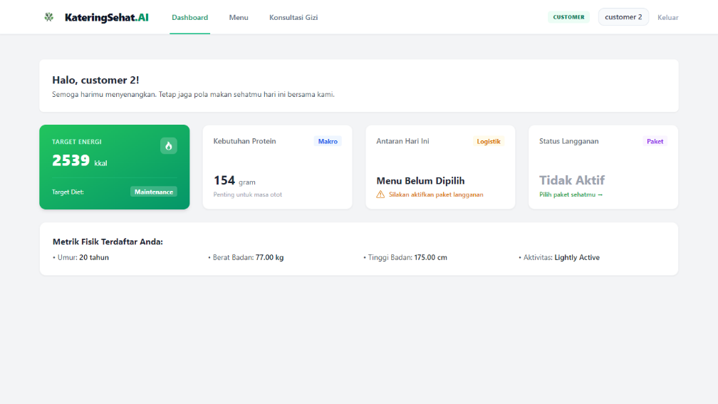
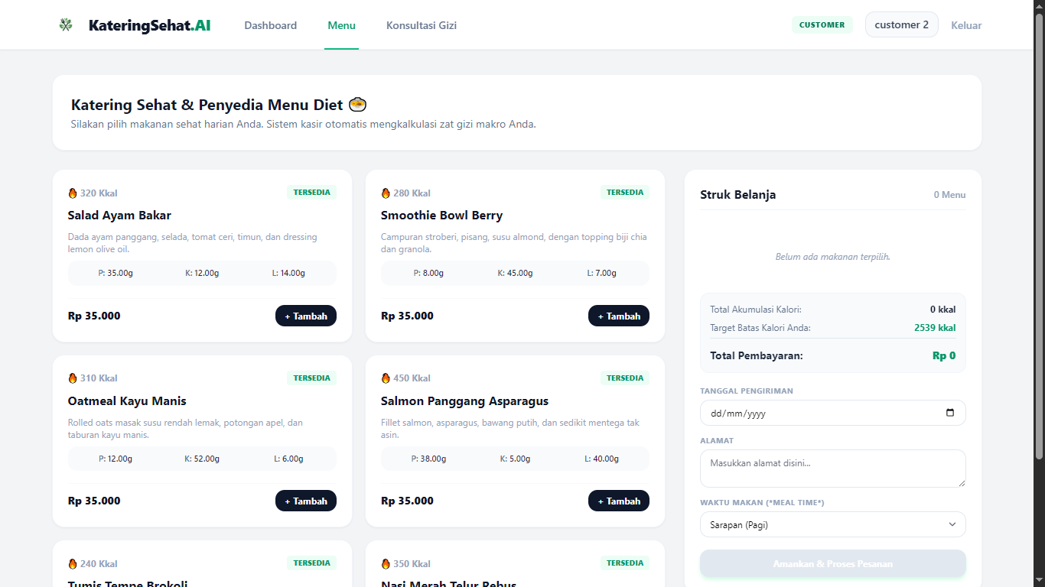
- Sisi Staf Operasional/Admin: Panel kendali utama (Dashboard Admin), halaman kelola transaksi (Kelola Pesanan dan Detail Pesanan), manajemen data akun (Kelola Pengguna), serta manajemen pangkalan data makanan (Kelola Menu dan Edit Menu).Berikut Tampilannya:
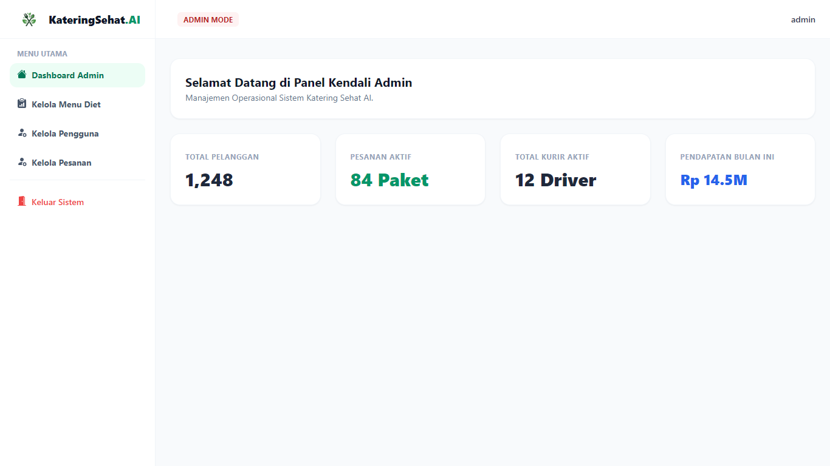

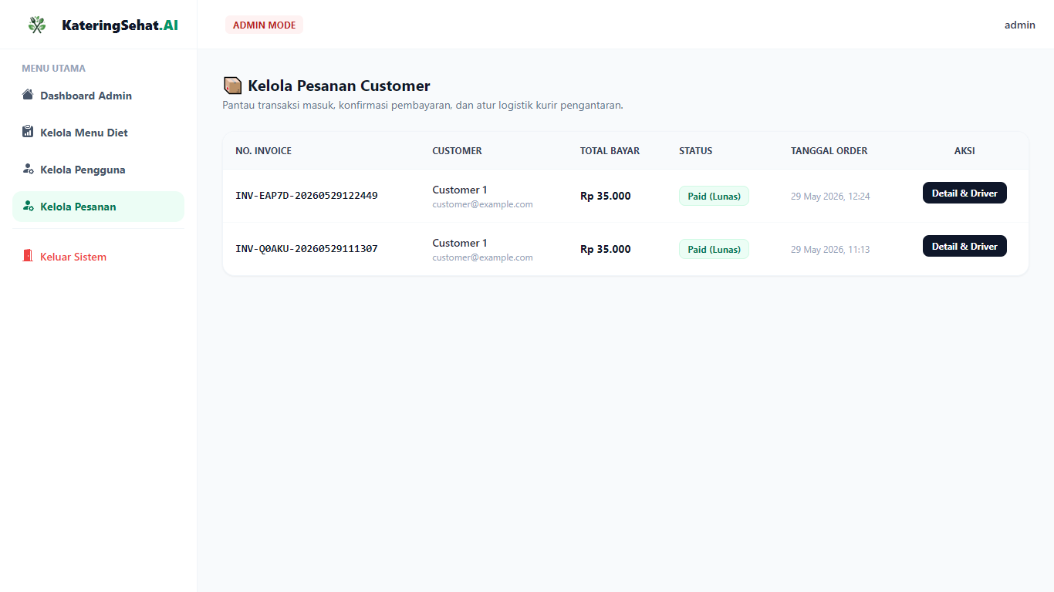
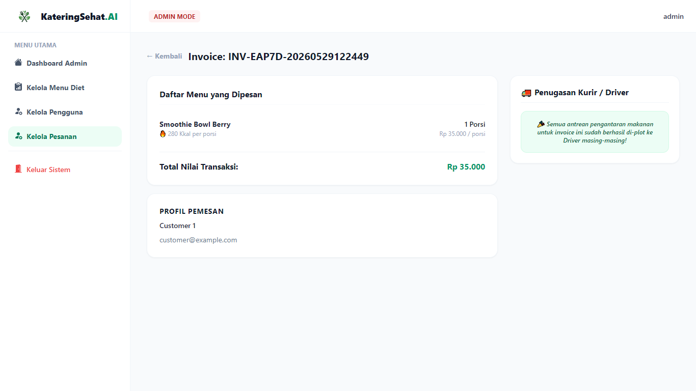

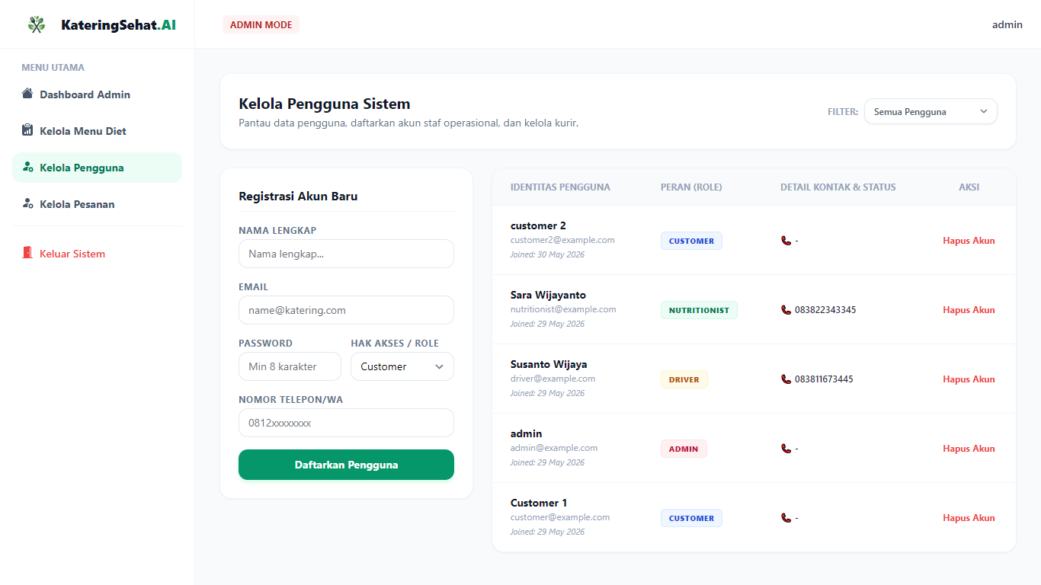

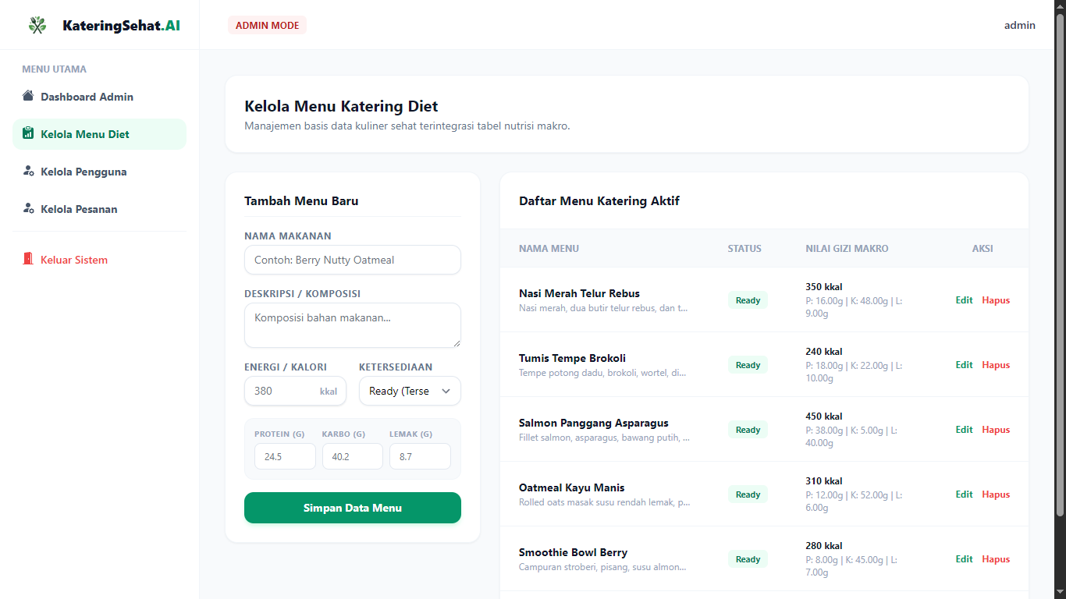

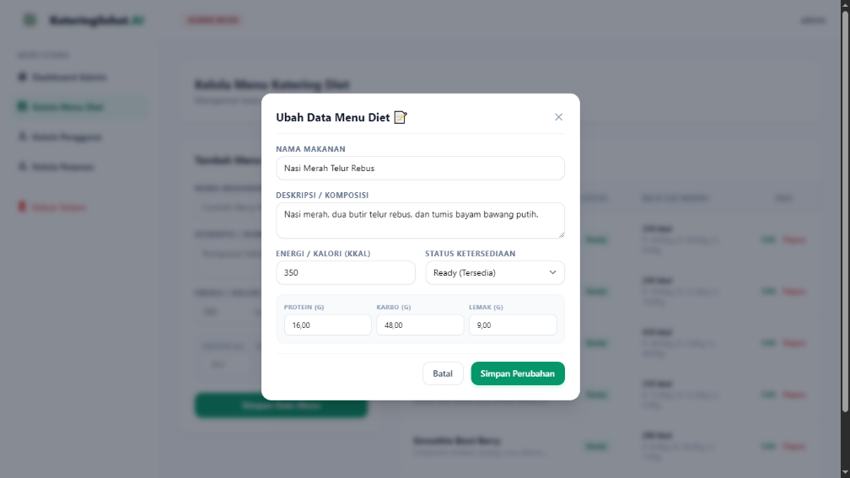

- Sisi Kurir/Driver: Halaman ruang kerja kurir untuk mengambil tugas pengiriman aktif (Pickup Order) serta tabel pemantauan pengantaran (List Order).Berikut Tampilannya:
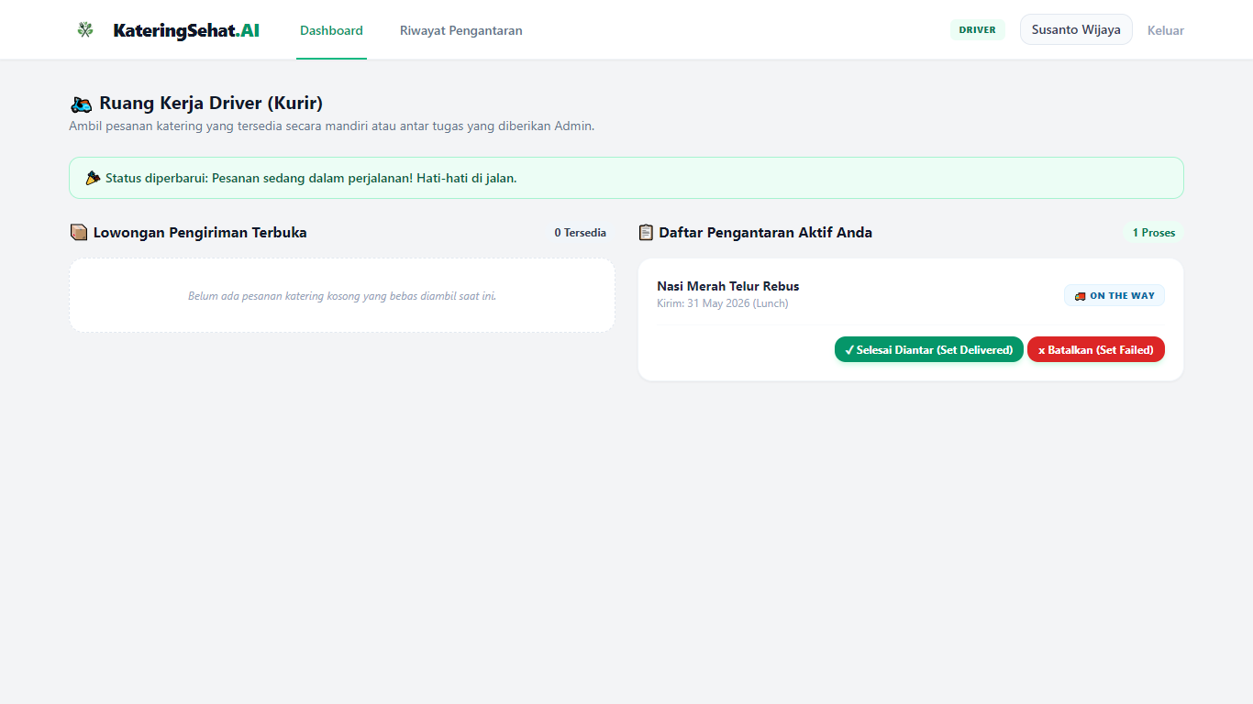

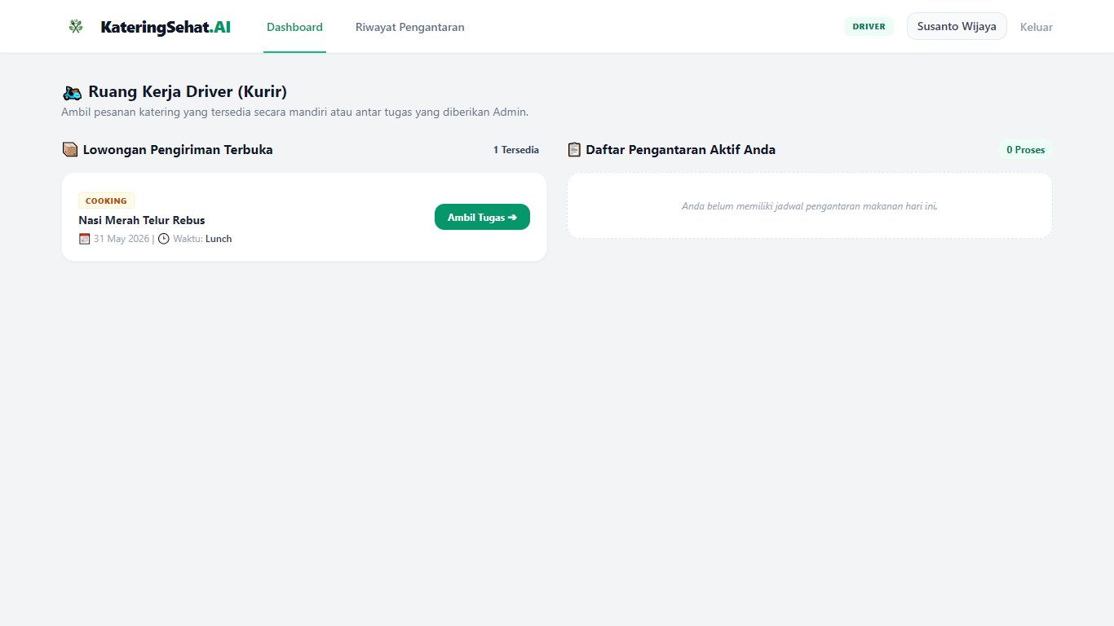

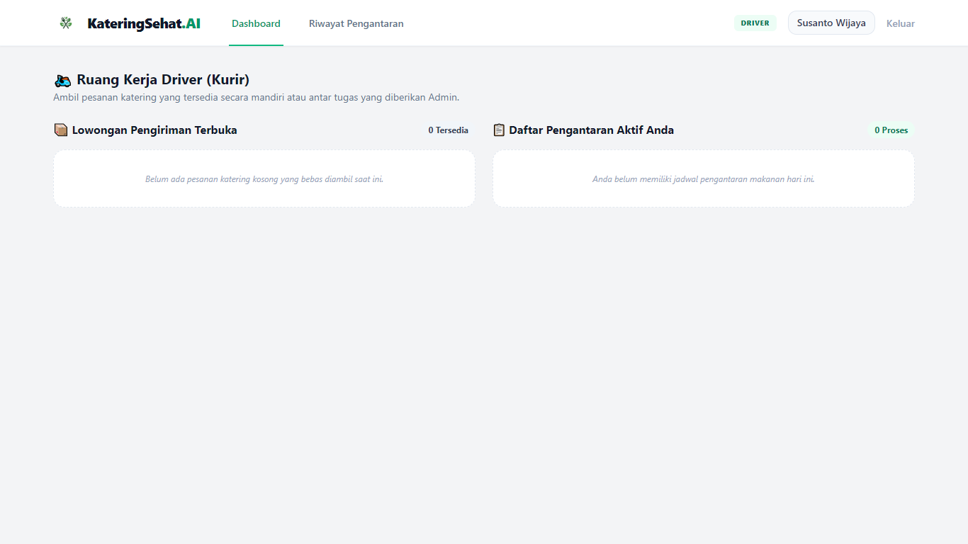

- Sisi Ahli Gizi/Nutritionist : Halaman khusus tim medis untuk melakukan validasi menu makanan berbasis kecerdasan buatan (artificial intelligence) serta memantau antrean konsultasi gizi dari pelanggan.Berikut Tampillannya:
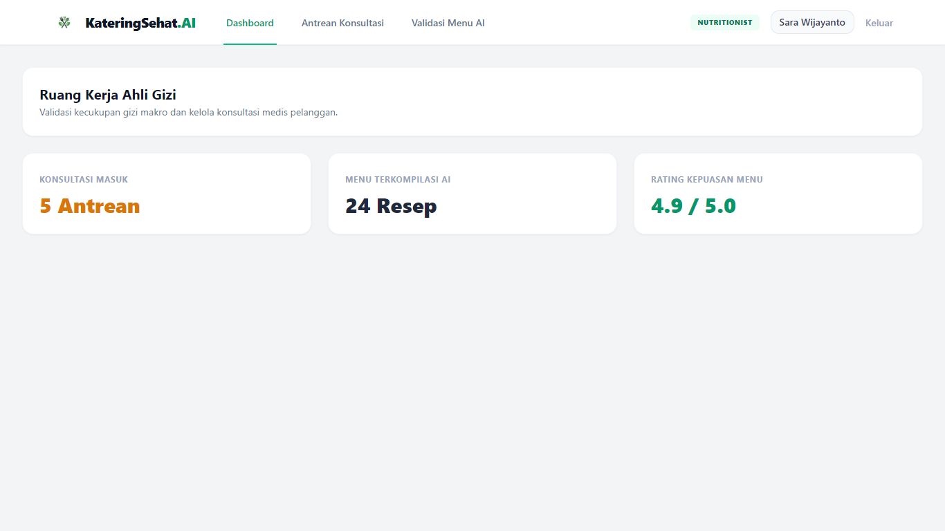
Secara keseluruhan, proyek kami sudah memiliki cetak biru desain yang matang dan siap untuk dilanjutkan ke tahap implementasi kode pemrograman (coding), baik untuk sisi tampilan (frontend), logika bisnis (backend), maupun konfigurasi pangkalan data (database).

- Analisis Fitur-Fitur Penting Berdasarkan Teori MVP
Dalam pengembangan produk digital ini, kami menerapkan teori Minimum Viable Product (MVP), yaitu memprioritaskan fitur-fitur paling inti yang mendasar, tetapi sudah memiliki nilai guna yang cukup untuk memecahkan masalah utama pengguna.
Penerapan teori MVP pada aplikasi KateringSehat.AI diimplementasikan melalui fitur-fitur penting berikut:
- Fitur Inti Pelanggan (Customer-Side MVP): Meliputi formulir metrik kesehatan digital (pengisian data fisik pengguna), kalkulator target energi harian (otomatisasi hitung kalori dan zat gizi makro), serta modul pemesanan mandiri (self-order) berdasarkan tanggal dan waktu makan (meal time).
- Fitur Inti Operasional Katering (Admin-Side MVP): Meliputi manajemen menu diet (menu management) berupa fungsi Create, Read, Update, Delete (CRUD) dasar untuk mengelola pangkalan data makanan, serta fitur pelacakan transaksi masuk untuk mempermudah validasi bagian keuangan.
- Fitur Inti Logistik Kurir (Driver-Side MVP): Meliputi sistem ambil tugas (order pickup) secara mandiri bagi kurir serta pembaruan status pengiriman secara langsung (real-time).
- Fitur Inti Validasi Medis (Nutritionist-Side MVP): Dasbor verifikasi bagi ahli gizi untuk memvalidasi resep makanan yang dikompilasi oleh kecerdasan buatan (AI) guna memastikan kecukupan gizi makro sebelum diproduksi.

